评价报告网上公示表
项目编号：WTT-23-338-DJ□预评价□设计专篇 □控制效果评价□现状评价☑定期检测□日常检测
项目名称 | 华亭市西华建材有限责任公司定期检测
用人单位陪同人 | 聂永霞 | 联系人 |  | 聂永霞
项目地址 | 平凉市华亭市西华镇王寨村石咀河
项目负责人 | 张海涛 | 报告审核人 |  | 蒋陕峰
质量负责人 | 韩炜烨 | 技术负责人 |  | 成晓琦
项目组成员 | 张海涛、张国梁、陈泶瑜
采样时间 | 2023.09.21
影像资料 | 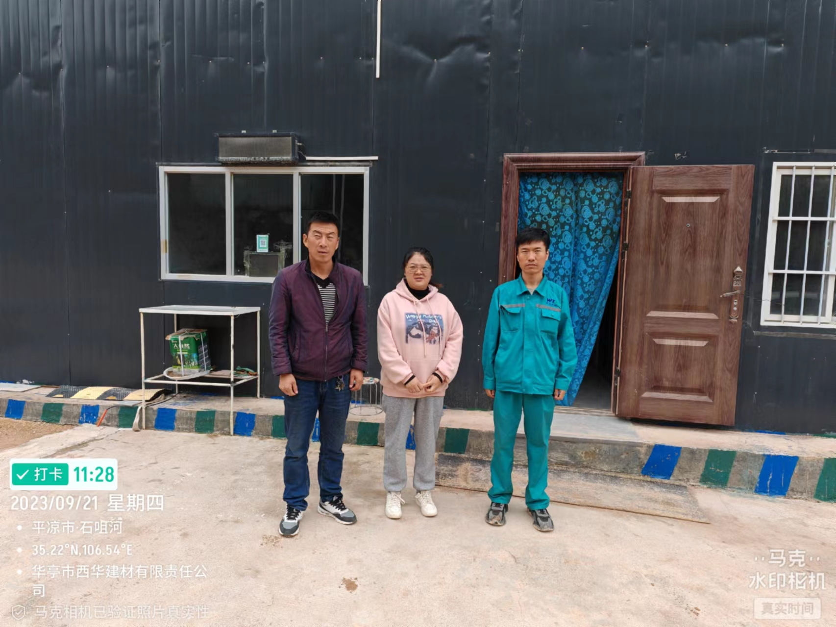 |  | 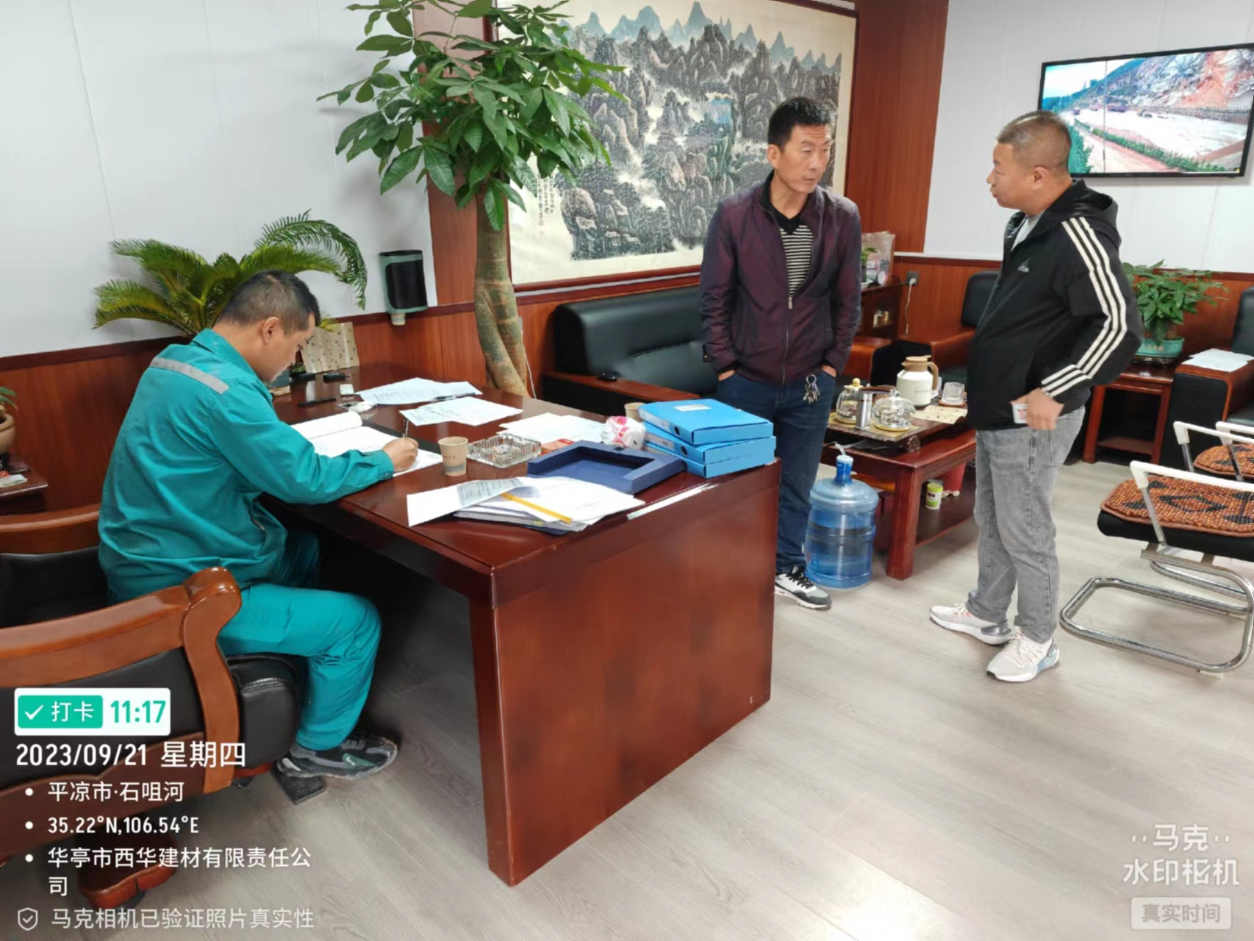
 | 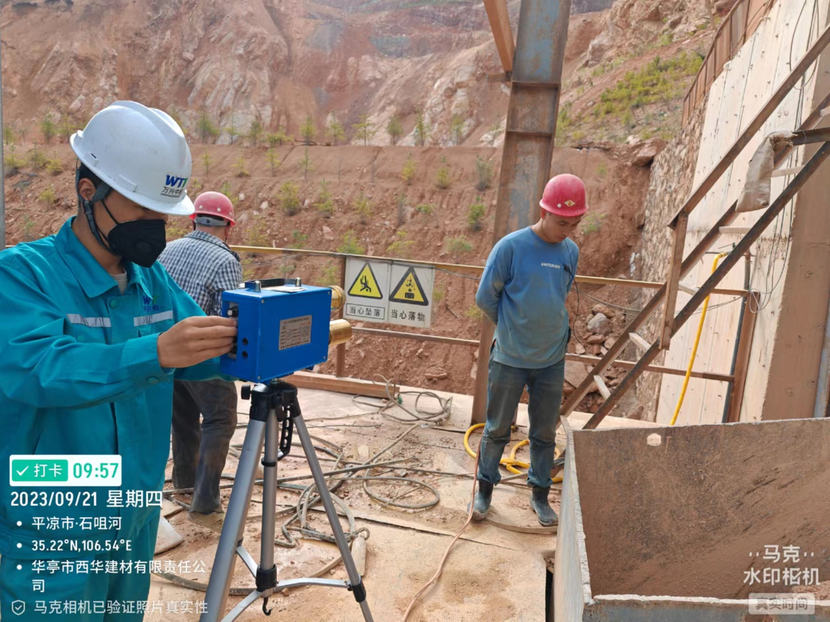 |  | 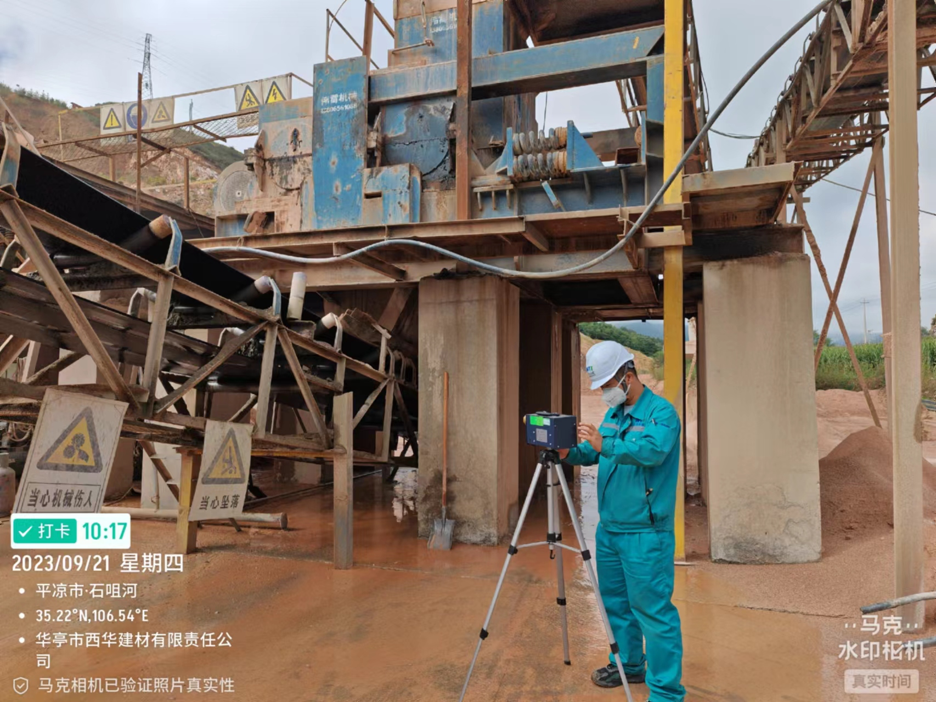
备注

